

第88期

区“万人助万企”活动领导小组办公室 2023年4月28日

**★领导调研**

区委书记彭仁来调研安全生产工作

4月27日，区委书记彭仁来到山化镇部分鞋企及配套加工企业调研指导安全生产工作。他强调，要深入贯彻习近平总书记重要指示，始终坚持人民至上，生命至上，做到警钟长鸣，防微杜渐，切实保障人民群众生命财产安全。山化镇汤泉、东屯两大片区，制鞋企业分布较为密集，民营企业发展势头良好。彭仁来一行先后到兴业鞋业、彩鸽鞋业、鑫缘帝鞋业、东屯鞋帮加工处等地，实地查看消防设施配备、应急疏散通道、仓库储存建设等情况。彭仁来指出，要压实企业主体责任，抓好安全设施改造，配好必要防护用品，加强安全生产宣传，定期组织员工开展应急演练，提高企业安全意识和自救能力。

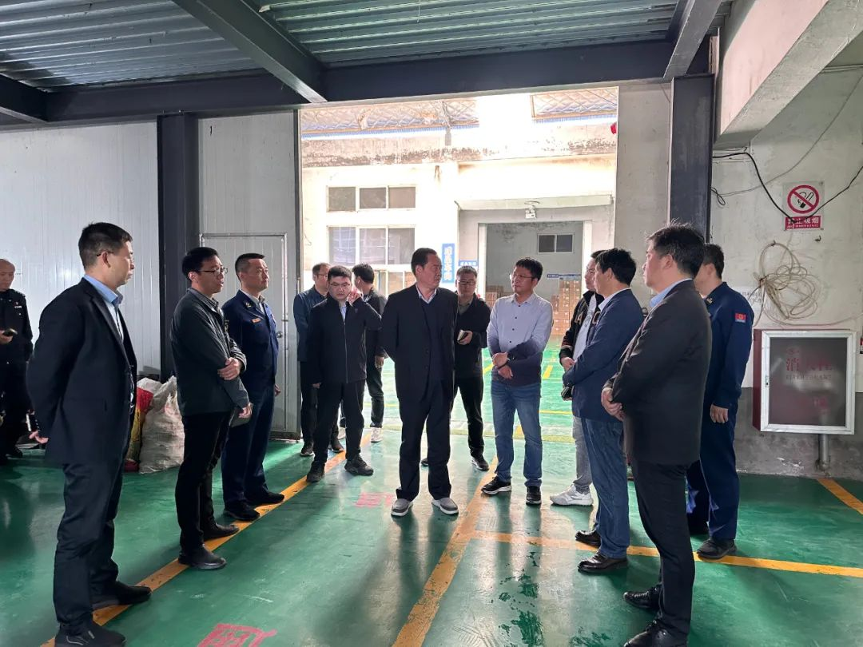

在偃师鞋业产业园区，彭仁来详细了解园区项目建设进展、入园企业和园区安全管理情况，现场协调解决园区建设中遇到的困难和问题。彭仁来强调，产业园区载体的发展是地区经济发展的引擎。各相关单位要围绕产业发展导向，结合园区发展重点和企业实际需求科学规划，不断优化发展空间，最大限度发挥园区效益。要积极引进核心竞争力强、服务水平高、有品牌影响力的龙头企业，助推我区制鞋产业高质量发展。产业园区要持续加强消防安全教育培训，提升日常发现问题隐患的能力，做到巡查、应急处置到位，切实筑牢消防安全防线。

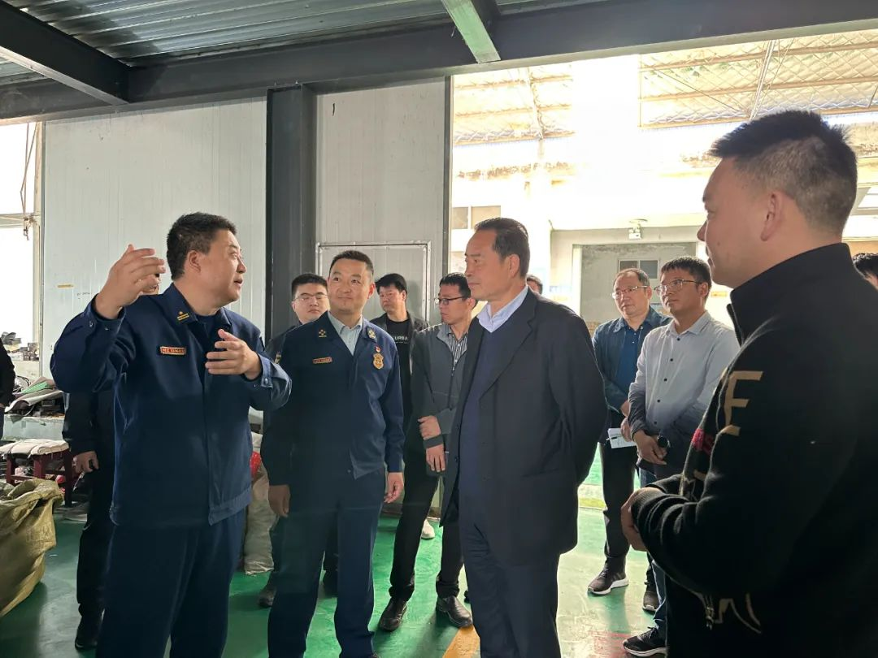

彭仁来十分关注制鞋类企业转型发展工作。在鑫缘帝鞋业等企业，彭仁来详细询问产业链分工、产品附加值、产品销路、研发设计、品牌创立等情况。他强调，要抢抓构建新发展格局战略机遇，坚持以创新引领发展，加大研发设计投入力度，积极引进专业人才，加快制鞋产业提质升级，形成具有更强竞争力的产业集群。要发挥好政府部门引领作用，有针对性地加强与沿海地区同行业企业的交流，更好地开阔视野、转变思维、提升能力，不断激发企业家创新创业内生动力。

★**惠企服务**

税务局开展税收普法宣传活动

近日，税务局走进洛阳马蹄泉度假村，通过摆放展板、发放资料、政策讲解等多形式向群众宣讲税收法规和政策，使税收政策“接地气”，帮助纳税人缴费人应知尽知、政策红利应享尽享。

活动现场，税务干部向群众发放宣传资料500余份，咨询辅导30余人次，结合税收优惠政策对社保费、车购税及二手房等群众普遍关注的税费知识热点问题，进行了全方位地宣传辅导。对路边商户进行了掌上代开发票、网上申领发票，电子税务局使用等“非接触式办税”进行了详细的讲解，并送上了《政策分类汇编手册》。还为在人社局招聘专区的求职者送去返乡创业优惠政策，助残专区的残疾人辅导讲解了税收优惠政策。同时，在开展税收宣传答疑时税务干部积极和部分商户开展面对面交流，征集纳税服务和优化营商环境方面的意见和建议。

住建局优化营商环境助力企业高速发展

为深入践行新发展理念和高质量发展要求，营造良好的企业发展环境，进一步做好“万人助万企”企业服务工作。区住建局围绕促进房地产市场平稳健康发展这一主题，以“保交楼保民生保稳定”为首要目标，以法治化市场化为原则，防范化解市场风险，切实维护购房群众合法权益，维护社会大局稳定。

在保交楼助企服务方面，坚持“一楼一策一专班一银行”，用好房地产纾困资金，统筹完成保交楼、促民生、保稳定任务，我区申请的第一批纾困资金已取得实质性进展，第一批共申请10个项目、截至目前，已申请通过9个项目；第一批专项借款（亚新橄榄城一期三批项目、东豪紫园小区项目、中州上院西院项目、荣盛诚园二期项目）4个项目共计9300万元纾困资金已拨付到位。进一步提振了企业发展信心，助力经济发展提质增速。

**报：**赵玉勋区长、“万人助万企”活动领导小组组长、副组长。

**发**：领导小组成员单位、各工作组、各镇（街道）。

电话：0379-63088789 邮箱：[ysqldxzbgs@163.com](mailto:ysqldxzbgs@163.com)